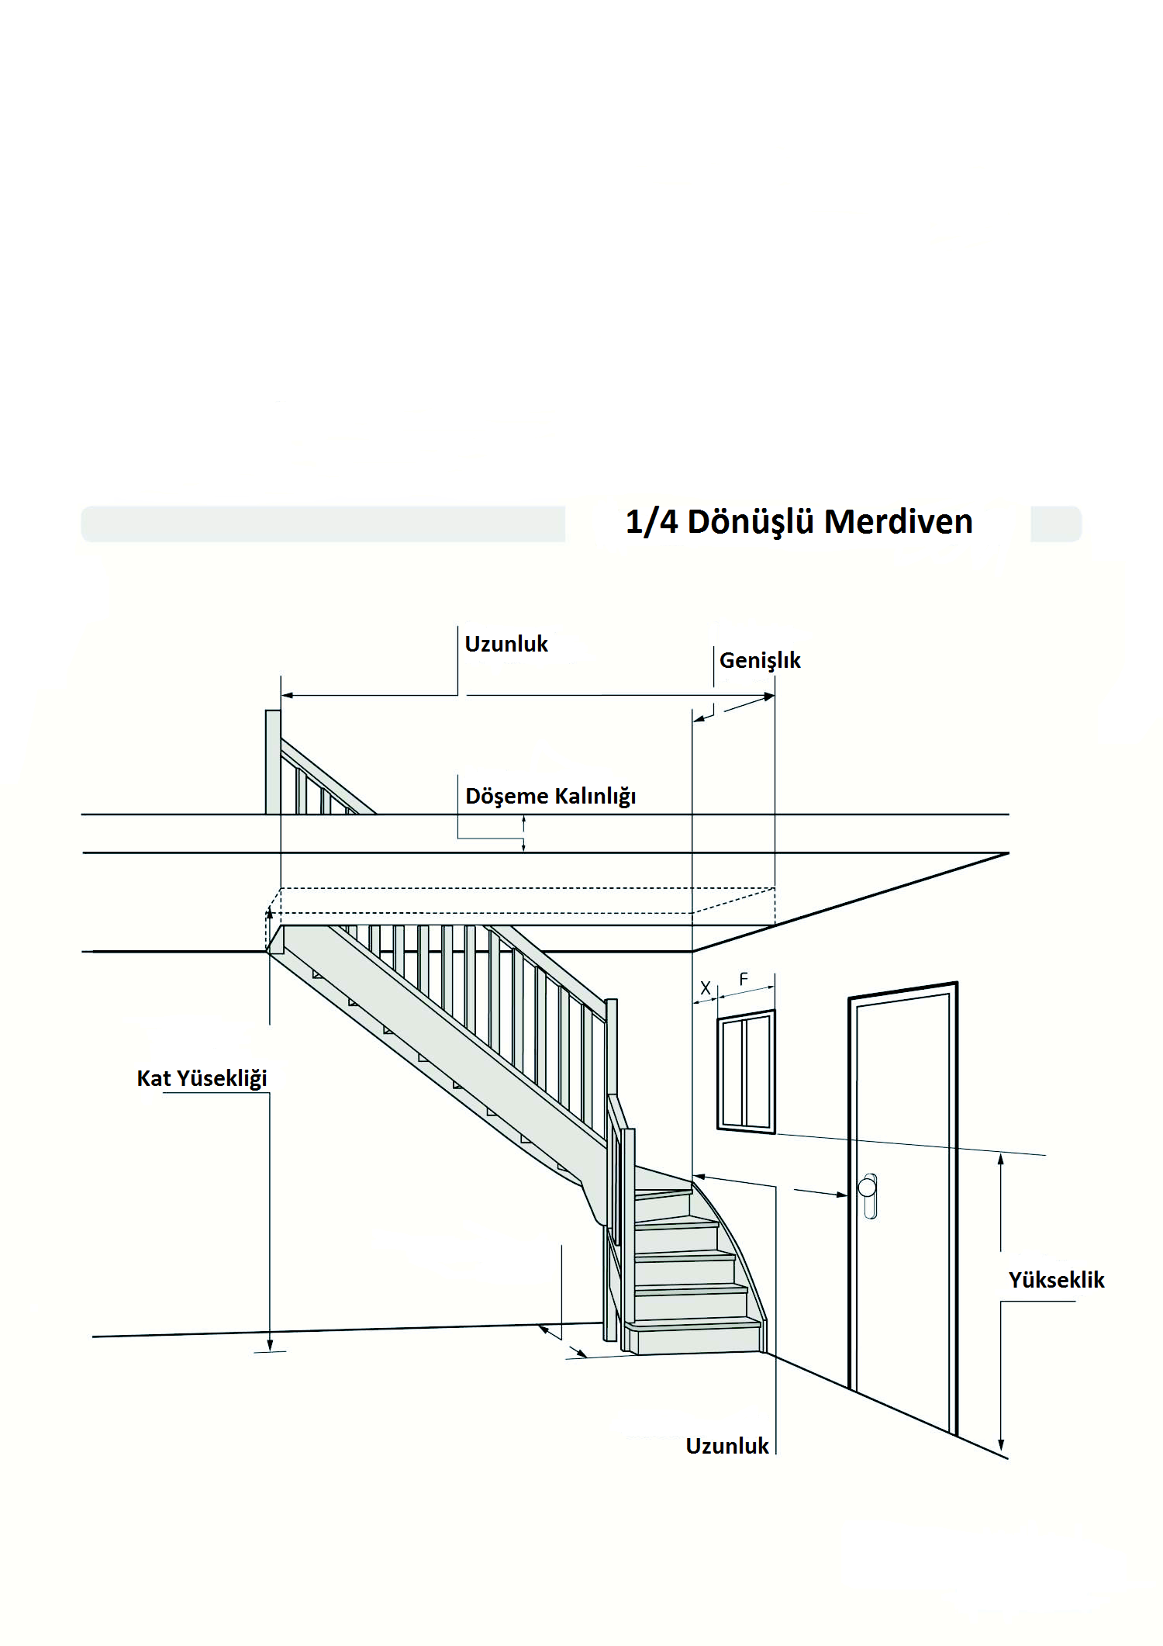
................cm
................cm
................cm
................cm
................cm
................cm

